**Pasos para poner a R a correr en Visual Studio**

1. DESCARGAR R PARA WINDOWS
2. IR A HERRAMIENTAS R→CONFIGURACIÓN CIENCIA DE DATOS
3. AGREGAR CONECCIÓN MOFICAR RUTA DE R EN ÁREA PARA QUE APUNTE A LA INSTALACIÓN DE R (archivos de programa/r/R-3.5.1) → EN LA SIGUIENTE IMAGEN ES R ORIGINAL

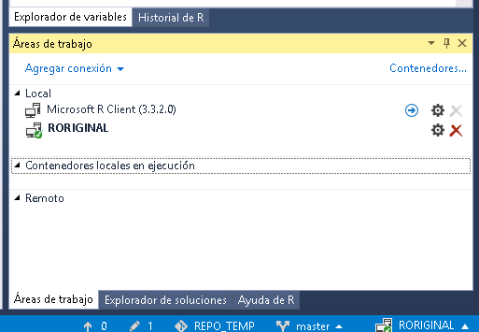

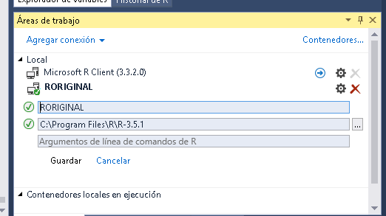

1. CREAR ODBC DE DSN DE SISTEMA CON NOMBRE PAYC_FACTURACION
2. INSTALLAR CRAN Packages: DBI, data.table Y odbc, utilizando el menú de R: Packages – Install packages…